深度揭秘：家族办公室如何选择GP
以下文章来源于家办新智点 ，作者家办新智点
家办新智点
陪跑中国家族办公室行业，（原《家办内参》）
家族办公室（以下简称“家办”）正成为推动全球创业创新投资的重要源泉。
在海外，家办早已成为与养老基金、大学捐赠基金等一样成熟的LP，他们是风
险投资机构的重要出资人。
而在国内，家族办公室也成为了创投圈一股不可忽视的力量。清科数据显示，
2020年人民币基金募资中，富有家族及个人累计出资超18000笔，投资总额超850亿元，同比增长约78.6%。
HT Capital管理合伙人吴书俊告诉《家办新智点》，国内较成熟的家办通常将
20%-40%的可投金额用于股权投资，而偏稳健型的家办的股权投资占比约10%-20%。值得一提的是，吴书俊管理的HT Capital投资了近百个GP。
其中，Old Money型家办希望通过投资创业创新，获得超额回报，或寻求转
型升级的机会。譬如，海底捞老板联合创始人舒萍的家族办公室投资了不少GP，如鼎晖投资、云锋基金、红杉资本、钟鼎资本等。
New Money由于本身就是在风险投资的催化下成长，所以他们更熟稔VC，
因而也更倾向于投资“高风险，高回报”的一级市场。以王兴为例，目前他的一级市场投资版图覆盖了源码资本、XVC、钟鼎资本等多家VC。
在获得高额回报的同时，家族办公室通过投资GP来支持创业创新也实现了对
社会的回馈，因为创业创新本就是社会进步的一个源泉。

家族办公室喜欢投资什么样的GP？选择GP有哪些底层逻辑？在做了大量访
谈和调研之后，《家办新智点》为你一一揭秘。

文｜《家办新智点》
01
投GP的三大底层逻辑
2014年前后，国内一大批投资人纷纷从老牌VC离职单干成立新基金，中国
VC行业进入2.0时代。然而，如今潮水退去，只有为数不多的几家机构杀出来。
“过去许多投资人在大机构呆得太舒服了，当他自立门户后，不知道如何募资，
不知道如何跟LP交流，不知道LP真正的诉求。有些人投资能力很好，却不会募资。”中东某单一家族办公室中国区负责人Jessica（化名）对《家办新智点》表示。
作为LP，家族办公室选择GP时有哪些特殊诉求和底层逻辑？
1、既慢又快的逻辑
流行词“佛系”可能是对家办投资风格的形象总结。不像GP的募、投、管、退
等高节奏的连环工作，家办由于本身是自有的“长钱”，大多数家办没有投资KPI的压力，不会追求每年的投资笔数和金额。财务回报是他们最关注的目标，有少数家办会追求与自己的主业有产业上下游的协同。
“家办投资GP，通常没有KPI，而是希望钱能够得到高效使用，未来能够直投
或收购GP的优质被投项目，从而帮助自身产业转型升级。比如，中东地区缺少高技术类创业项目，我们希望GP投资的技术型公司未来能扩展到中东市场发展。”Jessica告诉《家办新智点》。
家办投资GP可以说既“慢”又“快”。“慢”是指家办本就是为了追求风险分散而
设立，投资风格相对稳健，追求确定性的机会，因此在投GP前会做长期的跟踪和观察，甚至是在基金设立之前，就已经与管理人有比较密切的互动。而“快”是指相对于其他LP，一旦决定开枪，家办的决策流程和周期都很短。
此外，家办参与股权投资的形式也极为灵活，有些家办会投资基金，有些选择
跟投，有些喜欢购买老股，还有些选择直接投资。
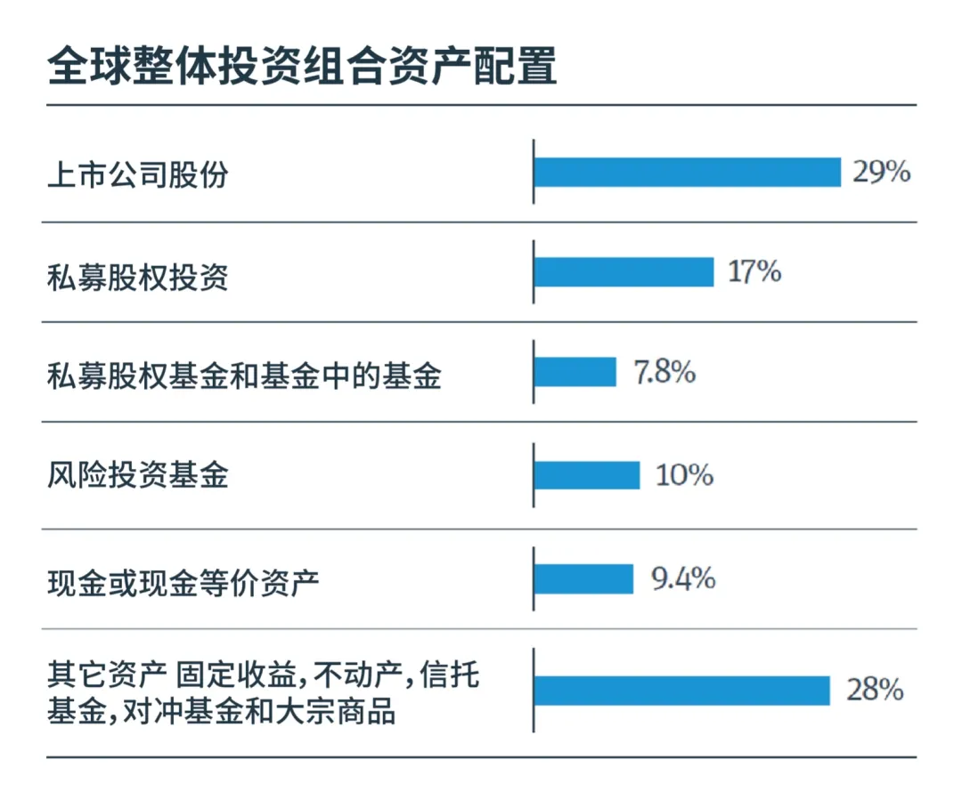
2、白+黑的逻辑
白马基金有历史、有业绩、有品牌，通常采用赛道型打法，收益较为稳定。不
过，由于赛道覆盖面较广，投资分散，成本较高，很多白马基金的收益率并不高。据《家办新智点》统计，很多白马基金的IRR在12%-15%，有些更低，还有些甚至迟迟看不到DPI。
“我们甚至把白马基金看作‘类固收产品’，真正能带来高额收益的是黑马基金。”
某联合家族办公室一级市场负责人王洁丽（化名）对《家办新智点》表示。
黑马基金则常常在项目早期、估值较低的阶段精准投入，因而收益率更高，多
数能达到30%以上，甚至几倍以上。同时，黑马基金纵深产业的整合能力更强，跟投机会较多。
而且在投资阶段上，黑马基金属“小学”，而白马基金则是“大学”，黑马基金拥有一线抓早期优质项目的能力，同时能够帮助项目顺利进入大学，因而拥有更强的爆发性。
对于资金规模较大的家办来说，通常会选择“白马+黑马”的组合方式，一部分投资白马基金获得稳定收益；另一部分投资黑马基金追求更高收益。
而对一些资金规模较小的家办来说，则较少投资白马基金，因为白马基金LP众多，小LP很难受到重视，更难获得优质项目的跟投机会。
黑马基金则逐渐成为他们的优选。因为体量较小的家办可以通过投资黑马基金
拿到“入场券”——优质项目的优先跟投权。
“5000万元资金给到白马基金，很难有话语权，而同样将5000万元资金给到
一支新成立的基金，他们也会怀着感恩之心。”某家办一级市场负责人李悦（化名）告诉《家办新智点》，“花同样的钱，得到的效果却完全不同。”
3、“底仓”逻辑
此外，许多家族办公室选择基金的逻辑十分务实——不在乎名气，只在乎标
的。
嘉柏资本一级市场负责人张杨对《家办新智点》表示，在考察GP时会着重考
察过往被投项目质量及pipeline“底仓”逻辑。“一支基金是否能够获得超额收益，往往都是要靠个别极好项目的拉动。”张杨称，“比如，我们投资黑蚁资本二期时点比较幸运，当时已经有泡泡玛特、简爱酸奶、元气森林这样明星项目作为底仓，回头来看一个明星项目IPO的退出甚至能赎回整个基金，剩余的项目都是值得等待的增量，所以这种时候是值得坚定出手的时刻。”
如今，LP对底层资产日益看重，盲池基金（基金池中没有储备项目便走向市场
进行募资的基金）愈发难募。一方面，中国VC行业已相对成熟，很难再涌现出新的、业绩好的综合类基金；另一方面，盲池基金既比不过白马基金的项目覆盖能力，也比不过黑马基金的深度挖掘能力，很难受到青睐。
“中燃资本用直投的方式投资基金，我们团队都是直投出身，会把更多时间放
在分析基金的已投和拟投项目上。我们通过访谈创始人及同直投机构一样的方式和标准去分析项目，从而对基金的投资方法论进行判断。” 中燃资本负责人Daniel表示。
02
投GP的五个策略
家族办公室在选择GP时，通常采取哪些策略？吴书俊总结出了“5P”，即People
（团队），Philosophy（投资理念），Process（投资流程），Performance（投资业绩），Protection（对LP的保护）。
1、团队（People）
家族办公室在选择GP时，常常会重点考察GP的股东架构、创始人背景、团
队的稳定性和激励机制、成功投资案例。
“一把手”的风格和特点是家办考察GP团队时的关键因素。“一把手的认知能力、
勤奋程度、自我迭代能力，决定着整个基金的发展方向和发展速度。”吴书俊对《家办新智点》表示。

除此之外，HT Capital在考察综合性基金时，会格外关注激励机制和团队稳
定性。过去，许多老牌基金未能及时调整利益分配机制，导致真正在一线的投手纷纷出走，最终导致整个基金走向没落。因而，良好的激励机制能够留住优秀人才，让基金稳定并持续业绩长青。
而GP团队的投后管理能力也无疑至关重要。因为看项目是一家GP最基本的
能力，许多投资人都能看到哪些项目优质，但投资最关键的是看到并抢到份额。
“每家GP都能给到优质创业公司资金的支持，那凭什么他会选择你？这就看
GP是否有强大的投后团队，能否真正给企业赋能、创造价值。”Jessica称。
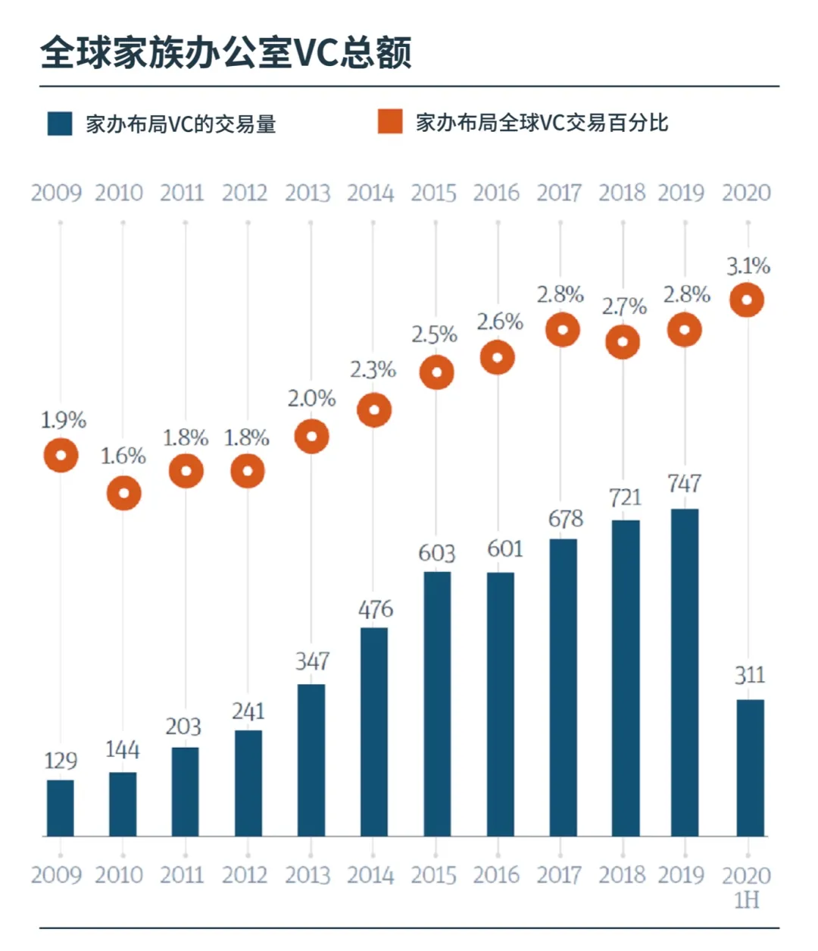

2、投资理念（Philosophy）
不同的基金管理人，风格不同，投资理念也迥异。
而家办常通过与基金管理人交流，来了解管理人筛选标的的主要投资逻辑。通
过对基金专注行业、投资阶段、投资案例的交流，来判断GP的投资风格和投资策略。
“如今，一级市场竞争激烈，许多项目的估值被头部机构抬得很高，因而其它
基金不得不向更早期、向水面下寻找投资标的，并组建和培养早期团队。我们比较青睐有这种投资理念的GP。”吴书俊告诉《家办新智点》。
3、投资流程（Process）
家办在考察GP投资流程的规范性时，主要是为了了解GP的治理结构、执行
力，以及投后管理能力，内部信息沟通能力，信息数字化能力等。随着项目越来越多，一些GP已在内部专门做了信息化工具来进行数据化留存，以提高工作和沟通效率，避免重复劳动。
某一线家族办公室律师王童（化名）告诉《家办新智点》，在家办对GP不了
解或无法做详细尽调时，通常还可以采取一些风控措施，比如，考察该GP前面轮次的LP都是谁；如果是同一批LP，还可以要求拿到其它LP转账凭证后再出资。
4、投资业绩表现（Performance）
过往业绩是家办选择GP的关键指标之一。通常，家办会考察GP的业绩来源，
该基金的高业绩取决于大多数高质量的项目，还是仅一两个明星项目；基金的死亡率如何；基金业绩是否可重复、可持续。
“IRR 30%以下的GP，我们基本不看，”吴书俊表示，“不过，IRR是个动态概
念，多数时候IRR会随着时间流失越来越低。因此，在选择GP时，要打开它的底层资产，将IRR、投资倍数、DPI、TVPI等结合起来考虑，仅看IRR是不够全面的。”
另外，多位家办负责人也对《家办新智点》表示，过往业绩并不代表未来，老
牌基金更应看投资团队和投资打法的持续性和成长性。因为同一基金的一期、二期、三期表现不尽相同，甚至相差甚远。
如今，市场处于快速变化调整中，如果老牌基金仍“躺”在过去的功劳簿上，不
能及时更新与成长，未来将很难持续。
5、对LP的保护（Protection）
家办通常还会重点考察GP是否公开透明、乐于分享，是否合法合规，是否有
侵占LP利益的前科，是否履行了对LP全面披露信息的义务等。
除此之外，家办青睐那些定期与LP交流的GP，因为GP越公开透明，LP越放
心，觉得自身风险越小，因而也更愿意与GP保持长期的合作关系。更为关键的是，在投资项目上，如果GP很开放，那么家办会非常乐意与之合作。“如果GP有些项目自己投不完，并且以很低的carry拿出些份额让LP进行共同投资，我们会很愿意与之合作。”吴书俊称。
03
如何命中黑马基金？
尽管中国VC行业已发展20余年，但时代变革风起云涌，大变革不断孕育着
新生力量。
国际顶尖投资管理公司Cambridge Associates（康桥汇世）曾在中美两国的
VC市场做过研究，过去10年，在业绩排名前十的基金里，新基金（4期以下）平均占到接近半数。
“而且中国的新基金不输于美国新基金的相对位置，所以我们花很多时间研究
和投资新基金，我也很为我们中国的新基金喝彩。和十年前相比，他们的投资眼光、能力、自信已经和创投发源地的美国非常接近。”康桥汇世董事总经理、中国区业务负责人章亮Judy Zhang 告诉《家办新智点》。
“钱在哪里，哪里就有人充满动力创立新基金。”王洁丽称，“当下，消费、医疗
健康、半导体、新能源火热，这些领域可能会涌现出一批黑马基金。”
而对家族办公室而言，一旦投中新兴的黑马基金，将创造超额回报，因而命中
黑马是很多家办的夙愿。如何投中黑马基金？
1、看人
当下，中国VC行业竞争异常激烈，至今仍能“活”下来的基金多具有差异化优
势。而通常情况下，新成立的基金没有体系化的打法。这时，考察GP创始人的独特性和差异性，是否深扎某个细分赛道，就显得尤为关键。
从14年开始投资基金至今，中燃投资了大约10家黑马GP二十多支基金。如
医疗健康领域的元生创投、新消费领域的黑蚁资本等。中燃通常会花较长的时间尽调创始团队的投资方法论、对市场的认知、对自身优势的判断、个人性格特点等。
“我们会着重考察基金创始人是否乐于分享，人品是否好；如果他培养的团队
很优秀，或有明晰的培养团队的方法，我们会很看好。”Daniel告诉《家办新智点》。
许多家办还偏好有野心的基金管理人，“有些基金创始人觉得自己能力强，一
年投3-5个项目就能实现不错的回报，于是慢慢投，不抢项目，这种我们很少投，有野心、很拼很努力的人才能赚到超额回报。”某家办负责人称。
2、前两期定律
《家办新智点》在调研的过程中发现，许多家族办公室喜欢从大机构单飞、创
立新基金的投资人，且更青睐他们的一期和二期基金。
在很多家族办公室看来，下定决心自立门户，必然做好了充足的准备，同时他
们年纪轻，能力强，精力旺，一定会倾注所有资源和精力做一期基金。此外，由于第一支基金规模通常不大，因而投资回报率能够得到保证。
而当基金发展到三期以上且管理规模大幅增长时，基金会从“黑马”成长为“白
马”。如果团队没有迭代出合格的投资方法去接住这样的AUM，回报通常会被摊平。这时对追求财务回报的LP来说就需慎重投资。
“我们希望被投GP的投资能力永远大于募资能力。单期VC基金AUM超过5
亿美元，我们会慎投；单期VC基金AUM超过10亿美元，不太符合我们目前阶段的投资策略。”Daniel表示。
当然，也不能一概而论。投或不投，还应具体问题具体分析。虽然出身大机构
会自带“光环”，但还应分辨其过往投中的明星项目，更多依靠大机构光环，还是个人能力。
更何况，新基金普遍面临着一个严峻的挑战——组织化能力不足，新基金是个
人化的投资，而非机构化投资。具体来讲，过去在大机构，你只需要推荐好项目，老板拍板决策；自立门户后，员工每天给你推荐项目，你变成了“开枪的人”——抓住好项目，毙掉差项目。这是一种巨大的压力。
除此之外，黑马基金不同期的业绩表现，也可能存在“螺旋上升”状态：一期表
现好，二期超募后表现一般，三期快速调整后表现重新变好。“因此要综合考虑黑马基金的变化，再决定投或不投。”吴书俊表示。
3、择时而投
许多黑马基金都选择深耕于一个垂直赛道进行投资。不过垂直行业都有自身的
行业周期，相比于综合类基金较强的抗周期能力，多数垂直类基金都面临着一个严峻的考验——如果这个赛道凉了，可能就没得投了。
比如，当下消费赛道火热，涌现了一批垂直于消费产业的黑马基金。假设几年
后消费行业急剧降温，垂直于消费赛道的基金就很难熬过周期生存下来，就如曾经火热的文娱基金。相反，一个选定了7个行业的综合类基金，如果同一时期跑赢了4架马车，那么基金会有较强的抗周期能力而生存下来。
对于LP来说，选择黑马基金，择时至关重要。LP如果在行业发展过早期或团
队磨合青涩的时候投入，可能不会有太好的回报，而是需要等待行业和基金成熟到一定苗头时，迅速出手投入，才能得到更好的结果。
“许多黑马基金，你以为它刚成立，但其实它在这个行业已经深耕了5年以上
的时间，”张杨说，“作为LP，要选择恰当时机投进去并坚定持有。”

